Práctica 8: Detector del Nivel Acústico. Estudio del Amplificador en emisor común.

ESTUDIO PREVIO

1.- Considere el circuito de la figura con los valores V_{CC} = 15V, R_{C} = 470Ω, R_{E} = 270Ω, R1 = 7,5kΩ, β = 200, y suponga V_{BEQ} = 0,7V. Calcule, en ausencia de la señal:
- Las corrientes de base y de colector.
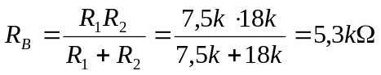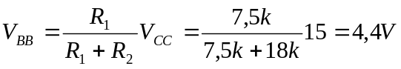
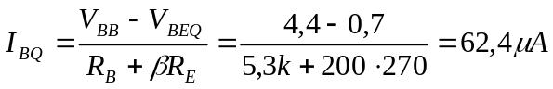
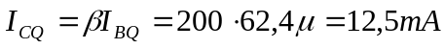

- Las tensiones en los tres terminales del transistor.
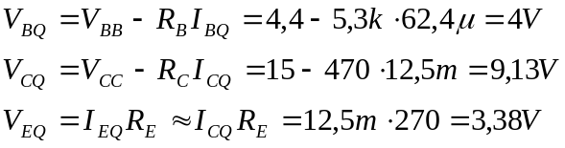

- La potencia disipada en las resistencias de colector y de emisor, y en el transistor.
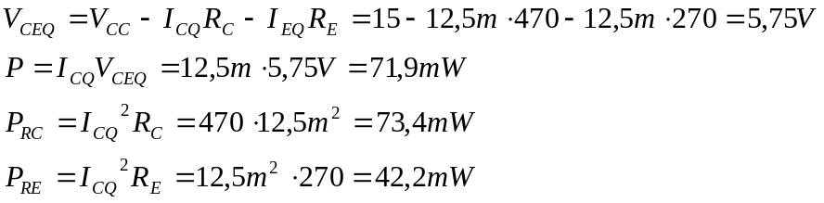

- La variación relativa de la corriente de colector I_{CQ} (es decir, ΔI_{CQ} / I_{CQ} ), si el valor de β pasa de 200 a 100.
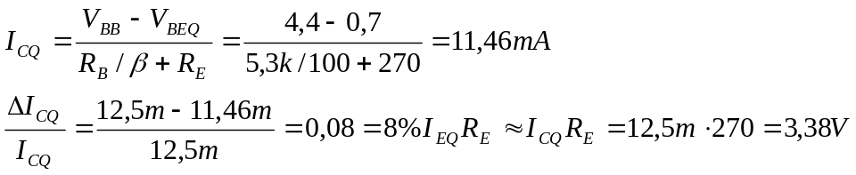
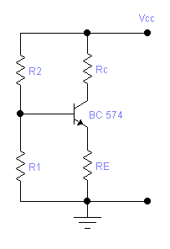

2.- Considere el amplificador de la figura con los valores numéricos de la cuestión anterior. Suponga que en señal los condensadores equivalen a cortocircuitos. Calcule:
- Entre qué valores varía la ganancia de tensión al variar el cursor del potenciómetro.
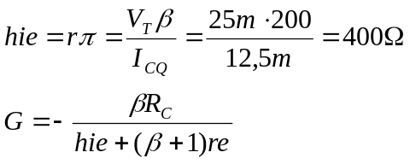
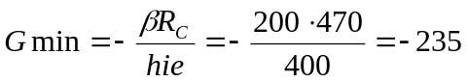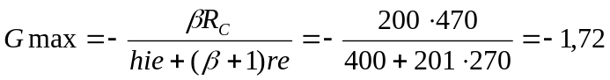

- Los márgenes dinámicos de la tensión de salida si la resistencia de emisor está totalmente desacoplada (r_{E} = 0).
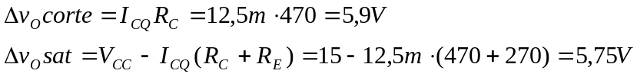
- El valor máximo de la amplitud de una sinusoide que se aplique a la entrada sin que la salida quede recortada, suponiendo que r_{E} = 0.
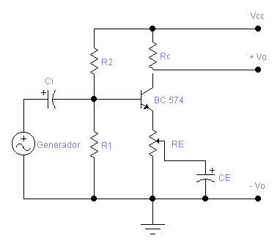
3.- Verifique que los valores numéricos de la cuestión 1 satisfacen dos condiciones de diseño:
- R_{B} << β R_{E,} con lo que el punto de trabajo I_{CQ} es bastante independiente de β.
5,3k<<200·270 5,3k<<54k

- El circuito de polarización consigue una amplitud máxima de la señal de salida. [Nota: demuestre previamente que para conseguirlo debe cumplirse que I_{CQ} = V_{CC} / (R_{E} + 2 R_{C} )].
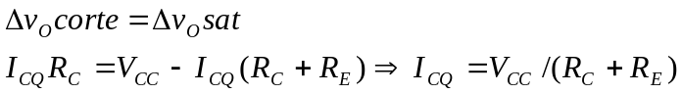

4.- Si se conectara a la salida del amplificador un altavoz de 8Ω a través de un condensador, ¿cuál sería la ganancia de tensión? ¿Por qué este circuito no es adecuado para esta aplicación?
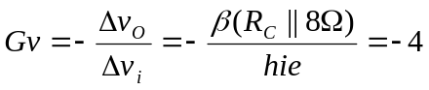

5.- Simulación PSPICE. Se desea verificar el correcto funcionamiento del circuito mediante PSPICE. Para el transistor se usarán los valores por defecto, a excepción de β_{F} = 200, la corriente inversa de saturación de emisor IS =4·10⁻¹⁵ A, y el tiempo de tránsito en la base TF = 0,5ns. Suponga además que C_{i} = 10μF y C_{E} = 470μF. Obtenga mediante la simulación del circuito:
- La tensión en colector cuando no hay señal de entrada.
- La forma de onda de la señal de salida cuando la señal de entrada es sinusoidal de 10mV de amplitud y 1kHz de frecuencia.
- Los márgenes dinámicos, aumentado la amplitud de esta señal en entrada hasta que se recorte la salida.
- La respuesta en frecuencia entre 10Hz y 10MHz.
¿Se corresponden los resultados de la simulación a los cálculos realizados en el apartado anterior?

6.- Considere los siguientes valores del circuito de la figura: R_{i} = 10kΩ, R_{F} = 470kΩ, R_{O} = 120Ω. ¿Cuál es la máxima ganancia que puede conseguirse con el amplificador inversor?
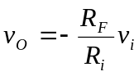 Máxima Ganancia = 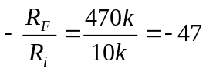
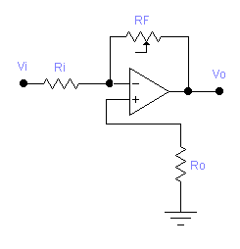
7.- Considere el circuito de la figura con los valores de la cuestión anterior y V_{Z} = 8,2V. ¿Para qué amplitud de v_{O} empezará a conducir el LED? ¿Cuál será la corriente por el LED cuando v_{O} = V_{Omax} ?
